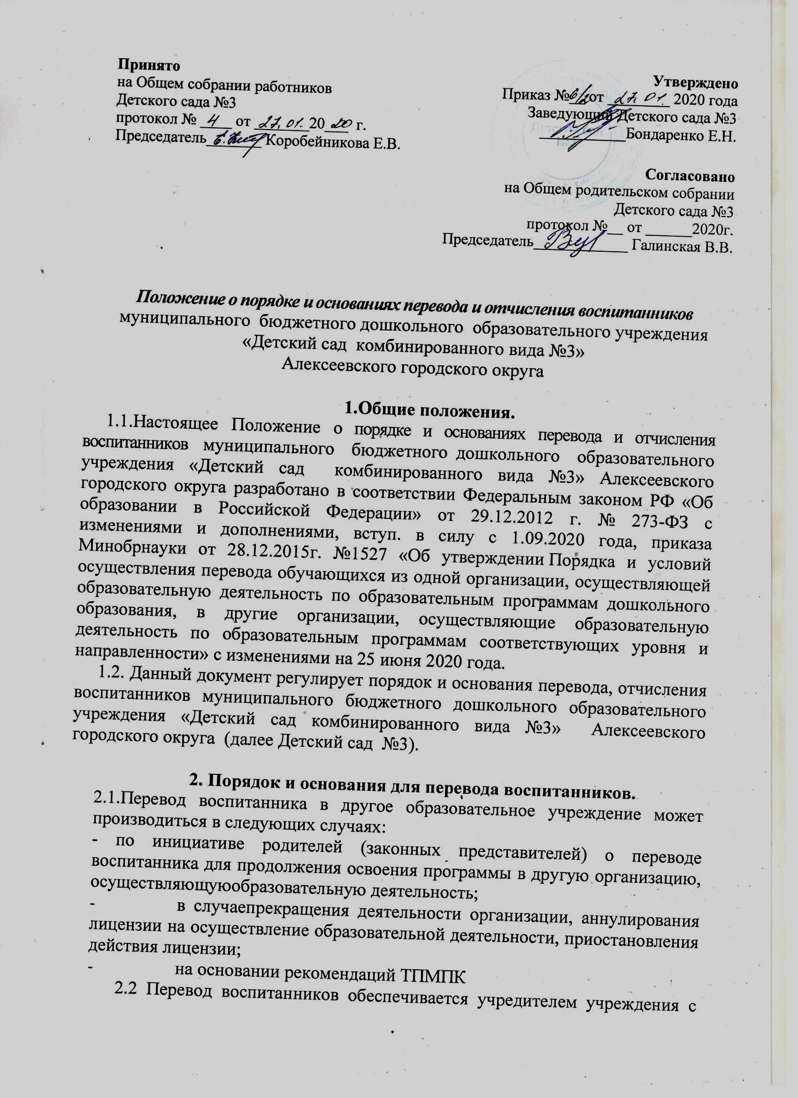

письменного согласия их родителей (законных представителей).
2.3.Перевод воспитанников не зависит от периода (времени) учебного года.
3.Перевод воспитанников по инициативе его родителей (законных представителей)
3.1. На основании заявления родителей заведующим Учреждением в трехдневный срок издается приказ об отчислении в связи с переводом воспитанника с указанием принимающей образовательной организации.
3.2.Родителям (законным представителям) выдается личное дело воспитанника.
3.3. Заведующий принимаемого Учреждения в течении двух рабочих дней с даты издания приказа о зачислении воспитанника в порядке перевода письменно уведомляет исходную организацию о номере и дате распорядительного акта о зачислении.

4.Перевод воспитанников в случае прекращения деятельности организации, аннулирования лицензии на осуществление образовательной деятельности, приостановления действия лицензии
4.1.О предстоящем переводе в случае прекращения своей деятельности заведующий Учреждением обязан уведомить родителей воспитанников в письменной форме в течении пяти рабочих дней с момента издания распорядительного акта Учредителя, а так же разместить указанное уведомление , с указанием сроков предоставления письменных согласий родителей на перевод воспитанников в принимающую организацию
на сайте ДОО.
4.2. О причине необходимости перевода заведующий обязан уведомить Учредителя, родителей воспитанников в письменной форме, и разместить данное уведомление на сайте ДОО:
- в случае аннулирования лицензии – в течение 5 рабочих дней с момента вступления в силу решения суда;
- в случае приостановления действия лицензии - в течение 5 рабочих дней с момента решения о приостановлении действия лицензии.
4.3 Заведующий Учреждением доводит до сведения родителей полученную от Учредителя информацию об образовательных организациях, которые дали согласие на перевод воспитанников (наименование организации, перечень реализуемых ООП ДО, возрастную категорию, направленность группы и количество мест) и о сроках предоставления письменного согласия родителей на перевод воспитанников в принимающую организацию.
4.4. После получения письменного согласия родителей (законных представителей) заведующий Учреждением издает приказ об отчислении воспитанников в порядке перевода в принимающую организацию, с указанием основания такого перевода.
4.5. В случае отказа от перевода родители воспитанников указывают об этом в письменном заявлении.
4.6. Заведующий Учреждением передает в принимающую организацию списочный состав воспитанников, письменные согласия родителей воспитанников, личные дела.

5. Порядок и основания для отчисления воспитанников.
5.1. Отчисление воспитанника из Детского сада №3 осуществляется при расторжении договора об образовании по образовательным программам ДО на основании личного заявления родителей (законных представителей) в связи с окончание срока действия договора в связи с достижением воспитанником возраста для поступления в школу.
5.2. На основании заключения ТПМПК или медицинского заключения осуществляется отчисление воспитанника Учреждения в случае медицинских показаний сосотояния здоровья, которое опасно для его собственного и (или) здоровья окружающих.
5.3. Отчисление воспитанника Учреждения осуществляется в иных случаях по семейным обстоятельствам по письменному заявлению родителей (законных представителей).
5.4. Основанием для отчисления воспитанника является приказ заведующего Учреждением об отчислении воспитанника.
5.5. Права и обязанности участников образовательного процесса, предусмотренные законодательством об образовании и локальными актами Учреждения, прекращаются от даты отчисления воспитанника.

6.Заключительные положения
6.1.В положение могут вноситься изменения и дополнения, не противоречащие действующему законодательству.
6.2.Изменения и дополнения в Положение вносятся в установленном порядке.

